ПОЛОЖЕНИЕ
О проведении Фестиваля народного спорта «Верю в Победу!»
в рамках Второго волонтерского сбора (десанта) в Крым 12-22 мая 2015 года

ОФИЦИАЛЬНОЕ НАЗВАНИЕ: Пятый Российский молодежный форум «Знаю! Могу! Делаю!»: Второй волонтерский сбор (десант) в Крым
КОРОТКОЕ НАЗВАНИЕ: Волонтерский десант в Крым
СРОКИ И ГОРОДА ПРОВЕДЕНИЯ ФЕСТИВАЛЯ:
- 13 мая 2015 года (среда), Ростов-на-Дону, 10.00 – 15.00
- 15 мая 2015 года (пятница), Новороссийск, 10.00 – 13.00
- 21 мая 2015 года (четверг), Симферополь, 10.00 – 13.00

ВИДЫ СПОРТА В БАЗОВОЙ ПРОГРАММЕ:

- Армрестлинг (лежа)
- Бадминтон
- Волейбол
- "Вышибалы" (маленькими мячами)
- Гиревой спорт
- Дартс
- Домино
- Консольные игры
- Мини-футбол
- Мини-теннис
- Настольный хоккей
- Отжимание синхронное в паре
- Перетягивание каната
- Подтягивание
- Приседания синхронное в паре
- Прыжки в длину
- Рукоход (брусья)
- Упражнения на пресс (классика)
- Упражнение на пресс (мастер)
- Собирание пазлов на время
- Стритбол (броски в корзину)
- Скакалка
- Фризби-гольф
- Хула-хуп
- Шахматы
- Шашки
- Эспандер кистевой

Перечень видов спорта в программе Фестиваля в конкретном городе может быть изменен или дополнен. Управление (отдел) спорта может рекомендовать руководителям спортивных клубов, секций города организовать работу 1-2 площадок по своему виду спорта с целью поддержки спортивной организации, организации (при необходимости) записи в секции.

ЦЕЛИ И ЗАДАЧИ ФЕСТИВАЛЯ

- Демонстрация потенциала и общественной силы, единения с великой историей народов России, вынесших все тяготы Великой Отечественной войны 1941-1945 гг.
- Поддержка усилий органов власти в сфере молодежной политики, патриотического воспитания по профилактике негативных тенденций в молодежной среде, создание благоприятной моральной среды для формирования нравственного духовно-физического здоровья и гармоничного совершенствования личности граждан.
- Популяризация инновационных, массовых открытых физкультурно-спортивных праздников, доступных на бесплатной основе.
- Создание необходимых условий для самостоятельных индивидуальных и массовых групповых занятий спортом.
- Внедрение механизмов использования народного спорта в качестве инструмента патриотического, духовного, интеллектуального и физического воспитания подрастающего поколения, укрепления межнациональных отношений и толерантности.
- Предоставление равных возможностей занятий физической и оздоровительной культурой для женщин, детей, бывших спортсменов, людей преклонного возраста.
- Формирование благоприятной среды общения среди инвалидов и других маломобильных групп населения во всех сферах жизни.

СТРУКТУРА ФЕСТИВАЛЯ

Продолжительность:
- Утренний вариант: 1 день, с 10.00 до 13.00 (подготовка с 8.00). Начало демонтажа спортинвентаря: 13.30

Выбор времени проведения Фестиваля осуществляется по согласованию с городским управлением образования и должен учитывать погодные условия (не допустить продолжительного нахождения участников под палящим солнцем).

ВНИМАНИЕ:
- учитель физкультуры, классный учитель имеет право определить время завершения участия своих учеников;
- Капитан команды может досрочно прекратить участие в фестивале по причине выполнения командой всех действий или по другой причине.
- Фестиваль может досрочно завершить свою работу по требованию сотрудника МВД/МЧС, директора школы.

Описание участников: Количество: участвует 250-300 человек. Число участников определяет представитель РосНародСпорта в после осмотра площадок и оценки спортинвентаря. Число участников не может превышать 300 человек.
К участию допускаются (устным/письменным решением директора школы) дети школьного возраста (любого возраста и любого уровня физической подготовки), а так же дети и взрослые с ограниченными физическими возможностями.
ВНИМАНИЕ: Участники перед началом Фестиваля образуют команды по пять человек, самостоятельно избирают из своего состава капитана.

Форма одежды: как для уроков физкультуры в закрытых помещениях (при проведении фестиваля на открытом воздухе – головные уборы обязательны).
В фестивале могут участвовать (по приглашению администрации города, школы):
- Учащиеся других школ города.
- Инвалиды и маломобильные группы населения (по согласованию).
- Многодетные семьи (дети любого возраста с родителями).

УЧАСТИЕ КОМАНД ИЗ ДРУГИХ ГОРОДОВ, НАСЕЛЕННЫХ ПУНКТОВ

- Для участия в Фестивале в каждом городе формируется две команды по пять человек. Школьников сопровождают 1-2 учителя и (по согласованию) представитель отдела образования города.
- Участники прибывают к месту проведения фестиваля за собственный счет не позднее, чем за 30 минут до начала Фестиваля (построения). С собой необходимо иметь спортивную форму (как для занятия физкультурой в школе в закрытом помещении, головные уборы), пластиковую бутылку с водой (не менее 1 литра).
- Общая продолжительность пребывания команд на Фестивале – 0,5 часа до мероприятия, 2-2,5 часа на мероприятии. Направляющая организация должна предусмотреть обеспечение участников сухими пайками (по согласованию).
- Сопровождающие школьников учителя должны все время находиться в зоне проведения Фестиваля.

ОРГАНИЗАЦИЯ РАБОТЫ С ДЕТЬМИ НА ПЛОЩАДКАХ

Управление (отдел) спорта приглашают 20-25 учителей физкультуры образовательных учреждений (тренеров детских спортивных команд) для работы на спортивных площадках с детьми. Программа Фестиваля предусматривает 20-25 площадок. Задания на площадке участникам формулирует учитель физкультуры (тренер). Никто другой к работе с детьми в процессе выполнения упражнений на допускается.

ВНИМАНИЕ: Необходимо обеспечить участие не менее 20 учителей физкультуры в Фестивале с целью обеспечения безопасности выполнения участниками фестиваля физических упражнений и предотвращения травматизма.

За 30 минут до начала фестиваля (построения) Руководитель Оргкомитета (Шушаков Игорь) проводит инструктаж учителей физкультуры (15-20 минут).
Условия участия: наличие разрешения медработника школы, присутствие с группой школьников учителя физкультуры, присутствие вместе с детьми дошкольного возраста их родителей. Участие в фестивале бесплатное.

ИНСТРУКТАЖ КАПИТАНОВ

После церемонии открытия Фестиваля народного спорта «Верю в Победу!» руководитель Фестиваля (Шушаков Игорь) в отдельном помещении проводит инструктаж капитанов команд, разъясняя функции Капитанов на фестивале. Продолжительность инструктажа – 20 минут. Каждый капитан получает Протокол команды и ручку для заполнения протокола. После инструктажа, Капитаны идут к своим командам и Фестиваль стартует.

ВНИМАНИЕ: Во время инструктажа капитанов, остальные участники Фестиваля вместе с учителями ожидают начала Фестиваля.

КОМАНДНЫЙ ПРОТОКОЛ

Все условия (индивидуальные и командные) прописаны в протоколе, который получает каждый капитан команды (один протокол на команду + ручка для заполнения протокола). Капитан знакомит участников с условиями получения баллов и в ходе фестиваля постоянно следит за тем, чтобы протокол пополнялся результатами, взаимодействуя с судьями, руководителем фестиваля. Запрещено взрослым вмешиваться в процесс работы капитана с командой и заполнение протокола!

Перед началом фестиваля капитаны подробно инструктируются по всем правилам, правам и возможностям. В ходе фестиваля руководитель Фестиваля постоянно взаимодействует с капитанами, давая им новые вводные по управлению командой и предоставляя новые права.

В итоге команда постоянно находится в гуще событий, активно взаимодействует с руководителем Фестиваля и судьями, а так же с другими командами!

ЭТАПЫ УЧАСТИЯ КОМАНДЫ В ФЕСТИВАЛЕ
Этап 1. Команда последовательно проходит все площадки, добиваясь на них результата.
Этап 2. Капитан команды определяет площадки для повторного прохождения с целью повысить результат команды.
Этап 3. Капитан команды по поручению Руководителя Оргкомитета ищет среди других команд соперников по 1-2 видам спорта, вызывает такую команду на мини-турнир, соглашаясь с предложением этой команды включить в мини-турнир так же их набор из 1-2 видов спорта.
Этап 4. Руководитель Оргкомитета назначает «Последний бой». Задачу этапа Руководитель фестиваля ставит непосредственно перед исполнением. «Последний бой» - состязание команд с заведомо большим разрывом в возрасте.

ПОБЕДА
Команда полностью прошла все площадки, заполнила протокол, смогла повторить прохождение площадок для повышения своего балла по данному виду спорта.

Пример заданий, условий, записываемых в Командный протокол:

- ШАШКИ, 4 игровых стола. От команды выделяется по 1 человеку. Игра против соперника из другой команды. Играется 3 партии по 5 минут. По результатам 3-х партий определяется победитель (решение судьи после просмотра партии), который получает 2 очка. Проигравший получает 1 очко.
- ГО, 4 игровых стола. Команда выделяет по 1 человеку. Перед началом – инструктаж. Игра против соперника из другой команды. Играется 1 партия (до 15 минут). По результатам одной партии определяется победитель, который получает 2 очка. Проигравший получает 1 очко.
- ФРИЗБИ, От команды выделяется 2 игрока. Каждый получает по 5 фризби. Задача – произвести метание фризби на точность (попадание в отмеченную площадку на асфальте). Считается количество попаданий. 1 очко – если из 20 бросков участник попал 8 раз. 2 очка – если из 20 бросков участник попал 10 раз.
- БАДМИНТОН, От команды выделяется 2 человека. Игра против пары противников. Не более 15 минут. Проигравшие – команда, которая не отбила 10 ударов или в течение 15 минут пропустила больше ударов. Получают 1 очко. Победитель получает 2 очка.

Протокол готовится перед самым Фестивалем и заранее участникам не известно, что именно будет требоваться от них на Фестивале. Данных подход позволяет заблокировать попытку «собрать» сильную команду, которая на Фестивале «всех порвет». Невозможно собрать команду, которая успешно выступит по всем 25 видам спорта. Но можно собрать команду, которая проявит смекалку, правильно распределит свои силы, максимально задействует свой потенциал. Это уже не плохо!

НАГРАДНОЙ ФОНД
Оргкомитет Фестиваля направляет в городские управления образования комплекты дипломов участников, благодарности (30-40 дней после проведения Фестиваля).
БЕЗОПАСНОСТЬ НА ФЕСТИВАЛЕ

- Комитет народного спорта РосНародСпорт провел 27 фестивалей «Верю в Победу!». За семь лет выработаны конкретные меры по контролю за безопасностью участников.
- На Фестивале должен присутствовать медицинский работник школы (лагеря, района), машина скорой помощи с бригадой врачей, наряд полиции.
- Участники Фестиваля заблаговременно (до прибытия на фестиваль) разбиваются на команды по 5 человек. Каждая команда избирает себе Капитана. Перед началом Фестиваля капитаны команд будут проинструктированы по всем вопросам безопасности, в том числе по направлениям эвакуации из школы (лагеря), месту нахождения сотрудника МВД/МЧС и медика.
- Каждая команда получает Протокол выступления. В Протоколе осуществляется планирование действий каждого члена Команды. Это ключевой элемент самоорганизации на фестивале (порядок устанавливается по истечении первых 30-40 минут Фестиваля).
- Все спортивные площадки огорожены и хорошо просматриваются, обозначены табличками. В вечернее время фестиваль не проводится. В дождь, сильный ветер Фестиваль не проводится. При значительном контрасте температуры в помещении и на улице, Фестиваль на улице не проводится.
- На территории проведения фестиваля должен находиться работник хозяйственной службы (электрик). Электроприборы (телевизоры, консоли, аудиоаппаратура) и проводка должны быть установлены в недоступном месте для участников. Столы с оборудованием для консольных игр должны быть установлены у стены, электропроводка поднята с пола и укреплена скотчем. На данной площадке должны находиться дежурные старшеклассники (волонтеры).
- Работу судей выполняют судьи федераций по народным видам спорта (подготовленные педагоги, имеющие опыт работы с детьми) и учителя физкультуры, приглашенные на Фестиваль администрацией города. Состязания организуются не в режиме «Друг против друга», а в режиме «Выполнить упражнение», «Преодолеть себя», «Помочь другу», «Научить товарища». Участников Фестиваля не будут толкать на яростное или драчливое поведение ради первого места.
- Школьники прибывают на фестиваль в сопровождении учителя физкультуры, имеющего соответствующее образование. Учитель физкультуры лично принимает участие в работе площадок, взаимодействует с участниками, помогая им выполнять упражнения (подходы, задания) по всем видам спорта, включенным в программу фестиваля.
- На площадки не допускаются лица в состоянии алкогольного или наркотического опьянения, лица в грязной или неопрятной одежде. На территорию Фестиваля запрещено проносить напитки в стеклянной посуде.
- На площадки, где идут состязания федераций, участники со стороны (не спортсмены) не допускаются, чтобы избежать травм.
- На площадки не допускаются посторонние лица и лица с собаками.
- Виды спорта, требующие физической нагрузки (гиревой спорт, бег, мини-футбол, перетягивание каната, армрестлинг и т.п.) адаптированы к мини-формам состязаний (по времени и количеству подходов), исключающие интенсивные нагрузки и включают только выполнение упражнений на мастерство (на качество, красоту). Разминка обязательна. Заблаговременно оговаривается количество подходов.
- Присутствие родителей рядом со своими детьми младшего возраста приветствуется (вхождение в команду, личное участие). Взрослые не могут исполнять роль капитана команды.
- Ответственность за сохранность личных и ценных вещей ложится на участников. Оргкомитет приложит усилия для оформления камеры хранения.
- Каждый участники фестиваля должен взять с собой пластиковую бутылку воды (не менее 1 л), иметь головной убор.
- На территории Фестиваля (школа) работают стационарные туалеты, обозначенные указателями.
- Администрация школы (лагеря) может предусмотреть работу буфета (за деньги).

РАСЧЕТ ПОМЕЩЕНИЙ И ПЛОЩАДОК

- На время проведения фестиваля необходимо ограничить доступ к указанным помещениям и площадкам для тех, кто не участвует в мероприятиях.
- Оргкомитет прибудет к месту проведения фестиваля за сутки для осмотра площадок и планирование мероприятий.
- Администрация школы должна перенести занятия из указанных помещений в другие и предусмотреть нахождение в помещениях представителя школы (с повязкой «Дежурный») из числа старшеклассников для контроля за порядком в помещении, проветривании помещений, координации действий с уборщицей. Должны быть предусмотрены дополнительные корзины для мусора.

РЕКОМЕНДАЦИИ ДЛЯ РАЗМЕЩЕНИЯ ПЛОЩАДОК НА ТЕРРИТОРИИ ШКОЛЫ (ЛАГЕРЯ)
и РАСЧЁТ ПОТРЕБНОСТИ В СТОЛАХ И СТУЛЬЯХ (указано в скобках)

 | Спортивный зал школы | Рекреация школы | Классы школы
- Армрестлинг лежа (1 стул, 2 мата) | +
- Бадминтон | +
- Волейбол (сетка) | +
- «Вышибалы» (маленькими мячами) | +
- Гиревой спорт (1 стул, 2 мата), 3 кг, 8 кг, 12 кг | +
- Дартс (1 стол, 1 стул, 4 стойки ограждения, щит или ткань) | +
- Домино (5 столов, 20 стульев), в классе или рекреации |  | + | +
- Консольные игры (2 стола, 2 стула), Гонки, Kinect |  | + | +
- Мини-футбол | +
- Мини-теннис | +
- Настольный хоккей (2 стола) | + | +
- Отжимание синхронное в паре (1 стул, 1 мат) | +
- Перетягивание каната | +
- Подтягивание (1 мат, 3 турника на шведскую стенку на разной высоте) | +
- Приседания синхронные в паре | +
- Прыжки в длину | +
- Рукоход (при наличии). Закрывается матами внизу | +
- Собирание пазлов на время (8 столов, составленных по 2, 8 стульев), в классе или в рекреации |  | + | +
- Стрит-бол (броски в баскетбольную корзину), требуется 4-5 мячей | +
- Упражнение на пресс (синхронное в паре), 2 мата, стул | +
- Упражнение на пресс (мастер), стул | +
- Фризби-гольф (1 стул) | +
- Хула-хуп, «скакалка» (1 стул) | +
- Шахматы (5 столов, 10 стульев), класс |  | + | +
- Шашки (5 столов, 10 стульев), класс |  | + | +
- Эспандер кистевой (1 стол, 1 стул) | +

Актовый зал школы используется для проведения инструктажа капитанов команд.

Расстановка столов и стульев должна обеспечивать свободный проход на случай эвакуации, возможность нахождение вокруг стола до 10-15 зрителей.

Дополнительный спортинвентарь (оборудование), который может потребоваться от администрации школы и предоставляется по согласованию: турники для крепления на шведскую стенку (3 шт.), волейбольная сетка, защитные щиты или маты, или ткань (для защиты от дротиков при метании в мишени), напольные рукоход, подвесной канат, маты.

ПОТРЕБНОСТИ В ПОДКЛЮЧЕНИИ К ЭЛЕКТРИЧЕСКОЙ СЕТИ И МОНТАЖЕ ЗВУКОВОГО ОБОРУДОВАНИЯ

Церемония открытия (в спортивном зале)
Микрофон, усилитель. Продолжительность 10 минут.

Консольные игры. Рекреация школы
Подключается 2 ТВ (плазма) и 2 компьютера (xBox). Продолжительность – с 9.00 до 15.00 (розетка, «переноска» 10-15 метров для подключения двух удлинителей)
СЦЕНАРИЙ ФЕСТИВАЛЯ

Время | Описание | Ответственный
За день до фестиваля | Стулья и столы должны быть выделены.  Спортинвентарь школы подготовлен к раскладке.  Завоз спортинвентаря Оргкомитета  Разметка площадок, подготовка командных протоколов | Администрация школы  РосНародСпорт
8.00 | Прибытие в школу представителей Оргкомитета фестиваля.  Раскладка спортинвентаря, инструктаж судей, волонтеров. | РосНародСпорт
9.00 | Прибытие учителей физкультуры, которые будут на Фестивале выполнять функцию судей на площадках. Не менее 15 учителей физкультуры должны быть включены администрацией города в оргкомитет для работы на площадках с детьми.  Не менее 10 учащихся старших классов должны быть включены администрацией школы в состав Оргкомитета для работы с ветеранами, помощи на площадках, взаимодействия с гостями фестиваля.  Инструктаж Учителей физкультуры по работе с участниками фестиваля, взаимодействию с капитанами команд. | Администрация города (приглашение учителей физкультуры)  Администрация школы  РосНародСпорт (инструктаж)
9.30 | Прибытие участников Фестиваля.  Заблаговременно участники должны быть разбиты на команды по 5 человек, каждая команда должна избрать Капитана.  Участники переодеваются в спортивную форму, находятся в спортзале, в рекреации с учителя физкультуры, с классным учителем. | Направляющая сторона (учитель физкультуры, администрация школы, орган власти)
10.00 | Церемония открытия Фестиваля (15 минут), подъем флага Российской Федерации, звучит гимн Российской Федерации (по согласованию)  Инструктаж капитанов в Актовом зале школы, в классе (20 минут).  Инструктаж начнется примерно в 10.15 и закончится в 10.35  Капитаны команд переходят к своим командам (10.35)  Учителя физкультуры и волонтеры занимают места на соответствующих площадках и начинают принимать первые команды. | Администрация школы  РосНародСпорт
10.40 | Фестиваль начинается. Первые 30 минут капитаны команды настраивают программу выступлений команды согласно Протоколу. | РосНародСпорт
Около 14.00 | Фестиваль завершается. По мере прохождения площадок, капитаны сдают Командные протоколы. | РосНародСпорт
14.30 | Начало демонтажа спортивного оборудования, площадок. | Администрация школы  РосНародСпорт

МЕХАНИЗМ УЧАСТИЯ КОМАНД

Участники фестиваля под наблюдением судьи на площадке выполняют индивидуальные упражнения, упражнения в паре и командные задания. На некоторых площадках организуются мини-состязания 1 на 1 (например, шашки), 2 на 2 (например, домино), 5 на 5 (например, перетягивание каната). Допускаются состязания, начинаемые по инициативе участников Фестиваля!
Главная цель команды – за отведенное на Фестивале время пройти все площадки.

УЧЕТ РЕЗУЛЬТАТОВ
Участие в Фестивале дает возможность присоединить к командному результату конкретное число баллов (1, 2, 3, 4). Система учета баллов очень гибкая, максимально демократичная и в основном, передается (как процесс присоединения) Капитанам команд. Капитаны знают, что заполнение Протокола баллами не является целью участия в Фестивале. И не является ценностью.

Ценность участия – в сочетании индивидуальных и командных результатов и личном вкладе в эти результаты:
- общение с педагогом, тренером, судьей «на своей территории»;
- общение внутри команды;
- взаимодействие с другими участниками Фестиваля;
- знакомство одновременно с 15-20 народными видами спорта;
- приобретение опыта планирования состязания, придумывания новых правил, управления группой;
- освоение роли организатора состязания.

ЗНАЧЕНИЕ СИСТЕМЫ УЧЕТА РЕЗУЛЬТАТА ВЫСТУПЛЕНИЯ УЧАСТНИКА (КОМАНДЫ).
«Преодолей себя». «Прояви себя». «Стань лидером».

Учет результатов выступления команды, каждого члена команды отражается в Командном протоколе. После выполнения спортсменом упражнения (подхода, задания) на спортивной площадке, руководитель площадки (судья) выставляет балл (баллы) и подписывается:
- 1 балл ставится участнику за факт участия в работе площадки (переступил границу площадки, выслушал инструкцию судьи, прошел разминку, выполнил упражнение, задание, подход к снаряду).
- Еще один балл ставится за победу.
- Дополнительные баллы ставятся по решению Судьи «за усердие».

По окончании соревнований общий балл подсчитывается и определяется победитель (командный зачет). Но это не главное!

Фестиваль должен помочь участникам приобрести опыт самостоятельных занятий спортом, собирать команды, выбирать виды спорта, решать вопросы судейства, учета результатов, согласования позиций. Фестиваль РосНародСпорта нацелен именно на этот результат.

Начинается все с механизма учета баллов и заданий на площадках.

Наши соревновательные задания выгодно отличают свободную демократичную форму фестивального спорта от системы соревнований друг против друга. На Фестивале блокируется соревновательный настрой «Победить соперника» и стимулируются отношения «Преодолеть себя», «Проявить себя».
Фестиваль позволяет решить задачи, характерные для дворового спорта.
Фестиваль стимулирует участников проявлять лидерские качества.

Как мы этого добиваемся?
- С самого начала капитан команды получает от руководителя Фестиваля командный протокол и первичные права управления последовательностью выступления команды на площадках, определения, кто из членов команды обеспечивает команде баллы по конкретным видам спорта. Таким образом, на старте фестиваля появляется элемент самоуправления фестивалем. Постепенно капитаны осваиваются с этой ролью.
- В ходе соревнований руководитель фестиваля постепенно передает уже проявившим себя капитанам команд дополнительные функции по управлению фестивалем (заполнение командного протокола, назначение дополнительных подходов к спортивным площадкам, выполнение функций судьи по этим дополнительным подходам). Эта работа похожа на обычную дворовую физкультурно-спортивную встречу, постоянно сопровождающуюся перехватом управления спортивным процессом, внедрением новых правил выполнения упражнений, учетом результатов, формированием новых спортивных команд.
- Постепенно определяется круг команд (лидеров команд), которые уже разобрались в правилах фестиваля, научились считать командные баллы и в этот момент руководитель фестиваля включает механизм повышения результата выступления команды. Капитану предоставляется право направить члена команды на площадку, где команда уже выступила, но результат капитана не устраивает и он (она) решил (решила) попытаться выполнить задание снова и лучше, чем это было сначала.
- Ближе к окончанию фестиваля, когда основная программа соревнований уже выполнена, руководитель фестиваля передает лидерам функции планирования в рамках фестиваля обособленного соревнования (встречи, вызова) по нескольким видам спорта с обсуждением новых правил и условий, с выбором судей и формированием команд. Эта работа выполняется под присмотром (но без вмешательства) руководителей федераций, опытных тренеров, учителей физкультуры. Перед этим капитаны (или лидеры) должны самостоятельно договориться с руководителями площадки, другими командами и обосновать руководителю Фестиваля свое решение.
- Руководитель фестиваля так же учитывает (предоставляет дополнительные баллы) желание (и умение) любого участника выступить консультантом по тому или иному виду спорта, взять на себя функцию демонстрации правильного выполнения упражнения. Делается это под наблюдением руководителя площадки, судьи и при обоюдном согласии участников.

Наш фестиваль нацелен именно на эту работу и поэтому мы совершенно свободно в ходе всего фестиваля расстаемся со своими функциями, передавая их подросткам. Уже по прошествии первых 30 минут фестиваля, он преображается в самоуправляемый процесс. Организаторам фестиваля остается лишь следить за безопасностью.

Эта практика хорошо зарекомендовала себя во время проведения РосНародСпортом серии городских фестивалей в Беларуси (Борисов, Молодечно, Брест, Витебск, Минск, Могилев, Гомель) и в России (Москва, Смоленск, Псков, Владимир, Нижний Новгород, Ярославль, Туапсе, Ялта, Севастополь). Лидерами становились капитаны, инициативные ребята из числа участников команд, родители, учителя, желающие включиться в увлекательную фестивальную карусель.

В течение последующих 3-4 часов участники мигрируют от одной площадки к другой, выполняя упражнения сначала в соответствии с протоколом, а потом уже инициативно. Каждый руководитель площадки заранее прорабатывает такие моменты и предоставляет участникам возможность проявить себя. Стихийно складываются новые правила, условия, коллективы, команды, появляются удивительные предложения, вопросы, задания.
Правилами фестиваля предусмотрены варианты, когда подросток, который не вошел ни в какую команду (причины этому бывают самые разные) превращается в индивидуального участника-команду. Сам проходит все площадки на равных. Это правило играет отличную воспитательную функцию и очень нравится детям (проверено многократно!).
Фестивали 2013 года (Владимир, Нижний Новгород, Ярославль, Смоленск, Псков, Борисов, Минск, Витебск, Гомель, Могилев)

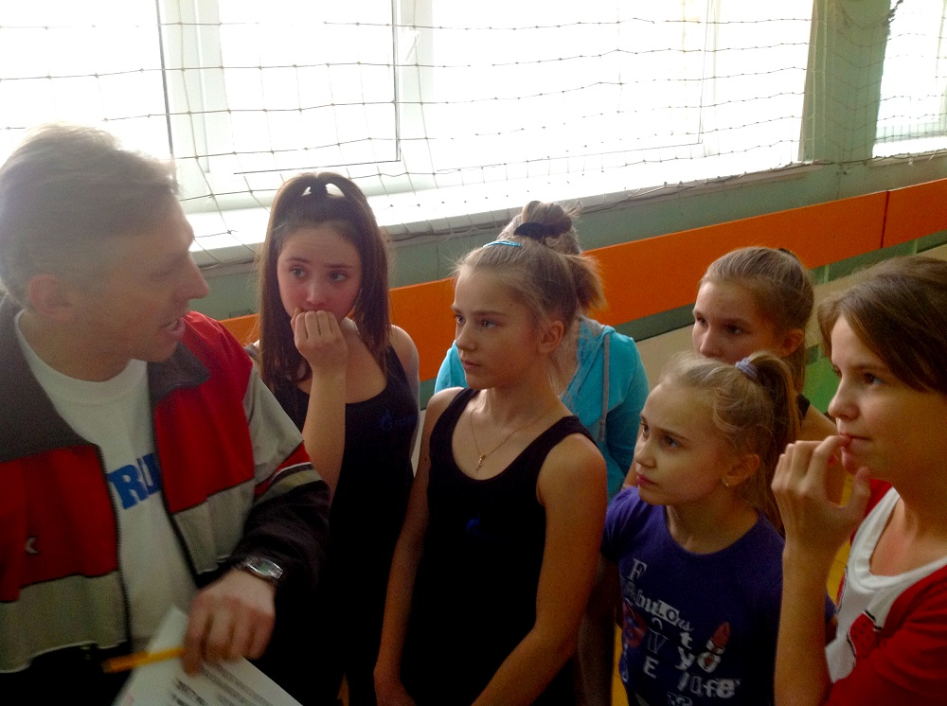 |  | 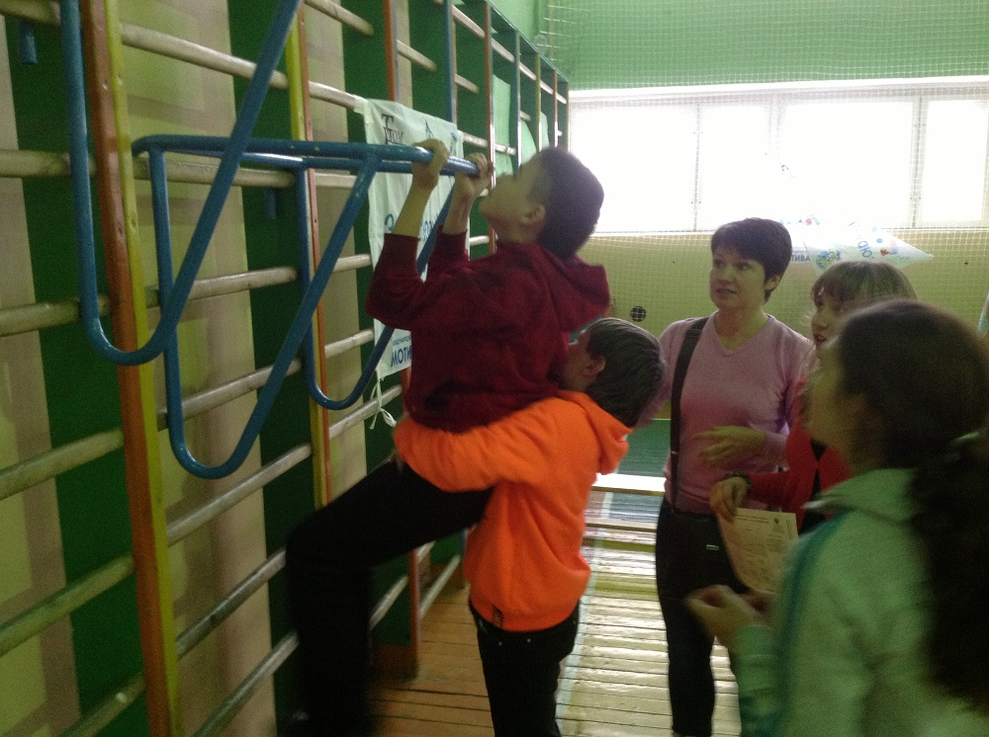
Упражнение очень сложное! |  | Взаимодействие и взаимовыручка
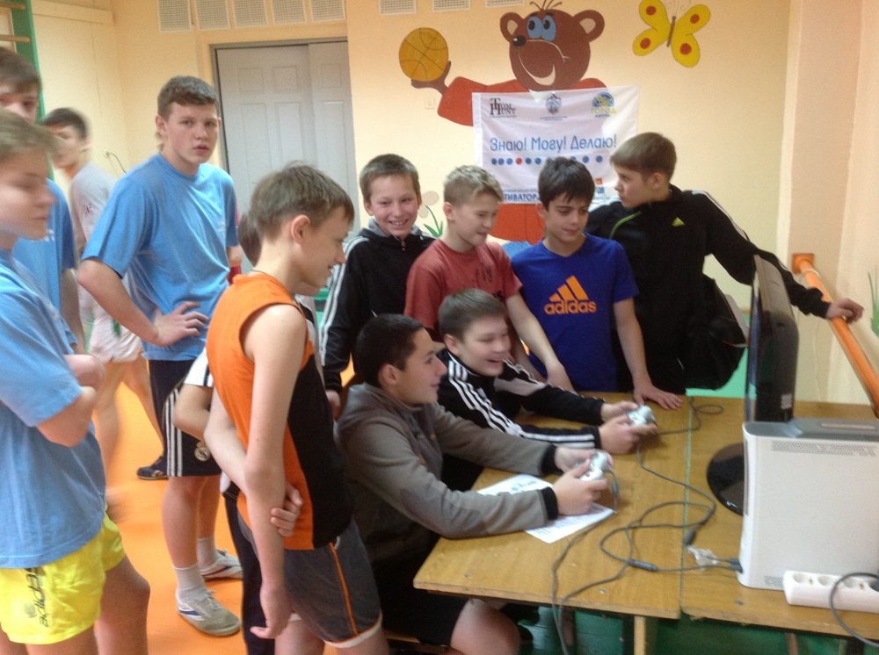 |  | 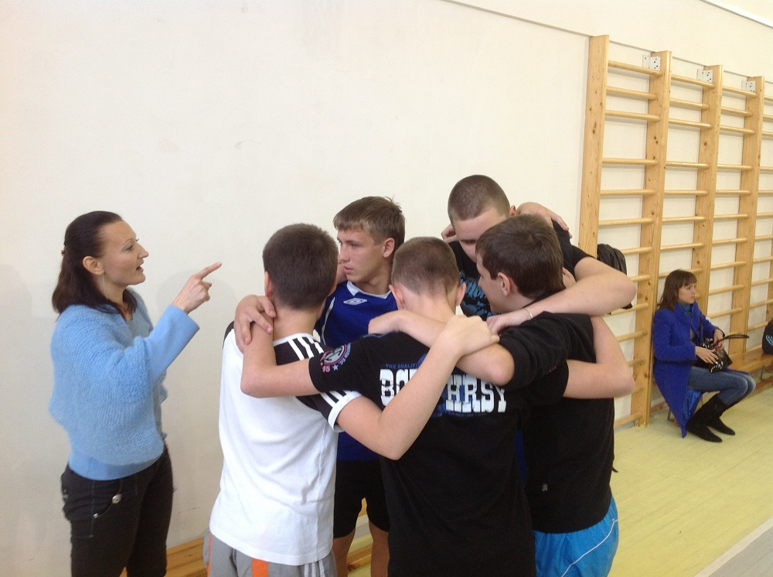
Мини-футбол за столом |  | 200 приседаний (пока улыбаетесь)!
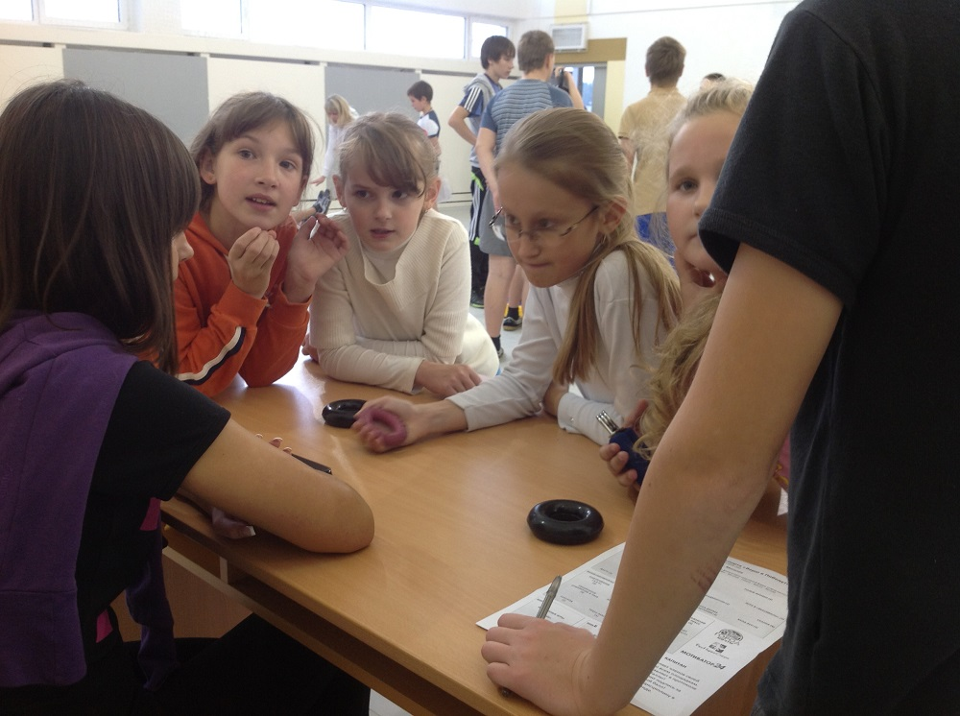 |  | 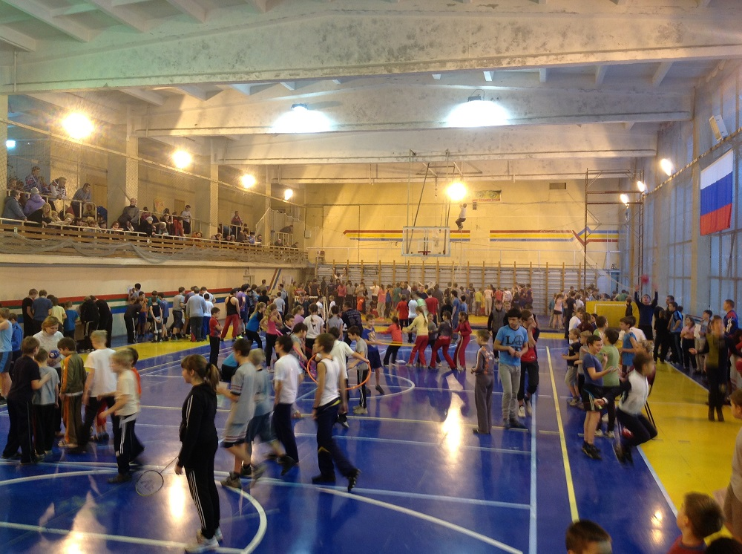
Общение |  | Самоуправление на Фестивале
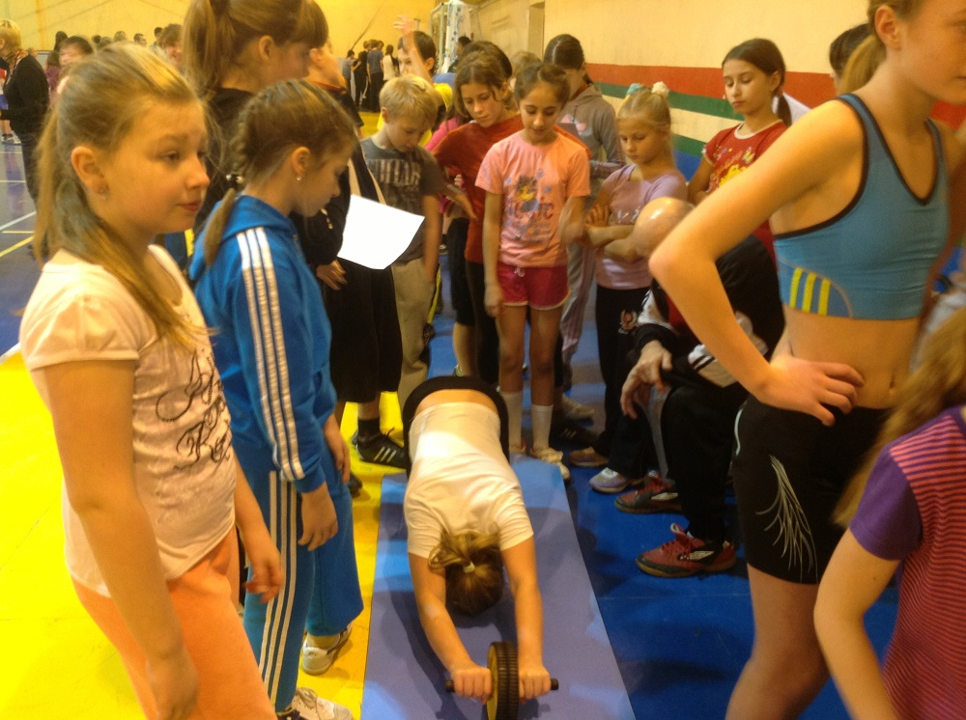 |  | 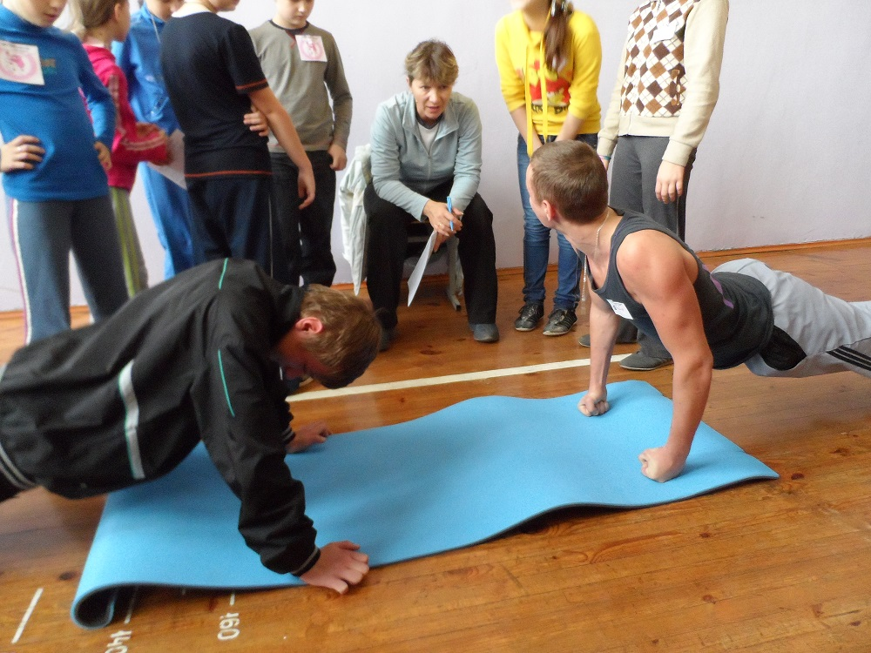
Могут все |  | Делать синхронно вместе с товарищем

Пятый российско-белорусский автопробег «Народный спорт – мост дружбы»
18.5.2012 Псков (Российская Федерация). Фестиваль народного спорта «Верю в Победу!»
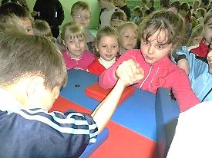 |  |  | 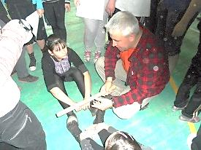
Лучший армреслер |  |  | Масс-рестлинг
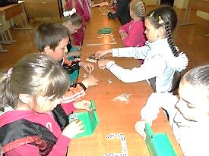 |  |  | 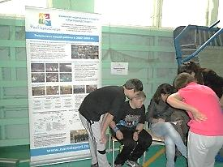
Домино |  |  | Капитан ставит задачу
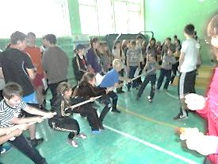 |  |  | 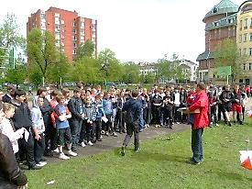
Перетягивание каната |  |  | Спортивное ориентирование
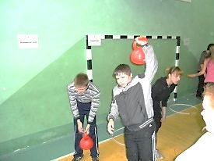 |  |  | 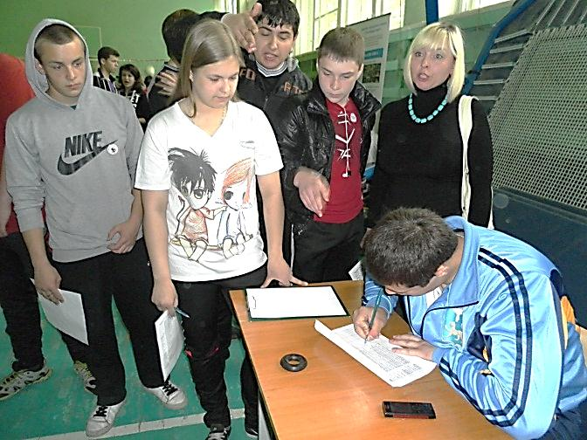
Надо попробовать! |  |  | Эспандер ждет
21.5.2012 Витебск (Республика Беларусь). Фестиваль народного спорта «Верю в Победу!»

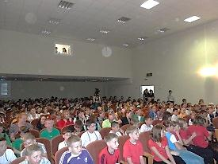 |  |  |  | 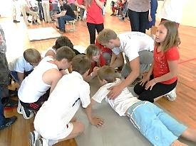
Концерт перед Фестивалем |  |  |  | Армреслинг - командный
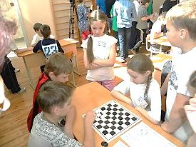 |  |  |  | 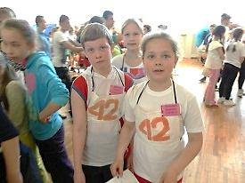
Шашки |  |  |  | Мы - лидеры
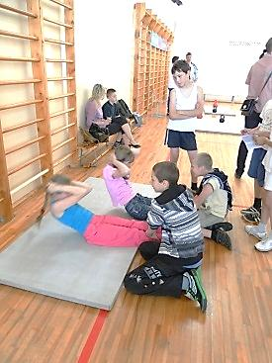 |  |  |  | 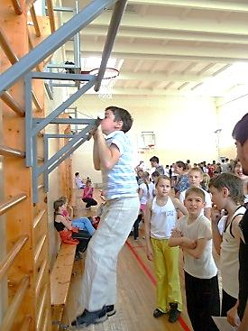
Улыбаемся и боремся |  |  |  | 3+2+1: три турника за подход

23.5.2012 Борисов (Республика Беларусь). Фестиваль народного спорта «Верю в Победу!»

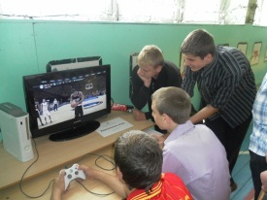 |  | 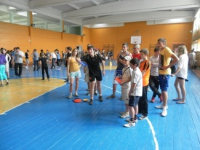
Консольные игры как спорт |  | Фризби
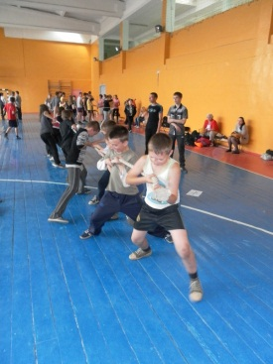 |  | 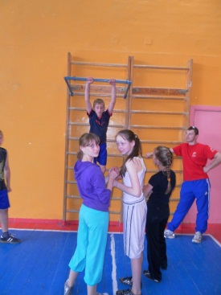
Главное – победить себя |  | Подтягивание «на миру»
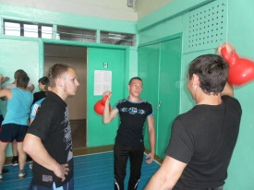 |  | 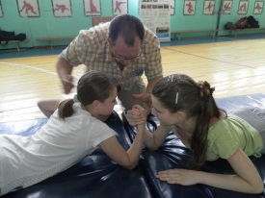
Синхронный жим |  | Очень все серьезно!

24.5.2012 Смоленск (Российская Федерация). Фестиваль народного спорта «Верю в Победу!»

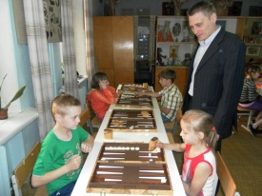 |  | 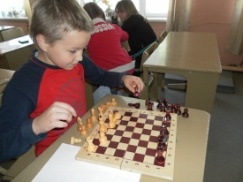
Интеллектуальные нарды |  | Победа гарантирована!
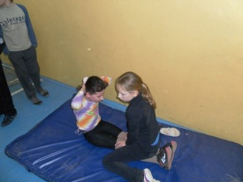 |  | 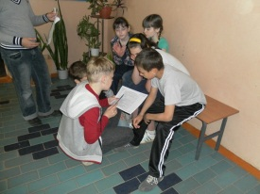
Упражнение на пресс |  | Капитан ставит задачу перед Фестивалем
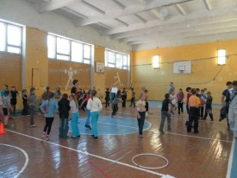 |  | 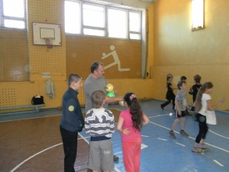
У всех свои задачи |  | Вышибалы – мужественная игра
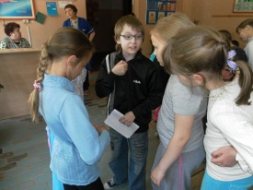 |  | 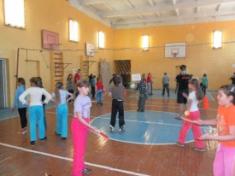
Я все сейчас расскажу! |  | 3-й час фестиваля. Никто не уходит.

